Муниципальное бюджетное дошкольное образовательное учреждение
«Детский сад №13 комбинированного вида» г. Новозыбкова
243020, г. Новозыбков, ул. Ломоносова, д. 38 тел. 5-46-22

Военно – патриотический досуг
«Защитники Отечества!»

Разработала воспитатель высшей
квалификационной категории
МБДОУ «Детский сад № 13»
Гутарова Елена Александровна

г. Новозыбков, 2022 г.
Военно – патриотический досуг
«Защитники Отечества!»

Цель: Формирование чувства патриотизма, гражданственности, физической и нравственной культуры у дошкольников. Создание праздничного настроения у детей.

Задачи:
► закрепить умения ходить строевым шагом, выполнять действия по сигналу воспитателя, участвовать в эстафетах, соблюдая правила, метать мешочки в цель, перетягивать канат;
► развивать основные двигательные способности детей, быстроту реакции, меткость, ловкость, внимание, гибкость, общую выносливость, умение работать в команде;
► воспитывать чувство патриотизма, гражданственности, физической и нравственной культуры у дошкольников, морально – волевые качества: целеустремленность, смелость, выдержку, организованность, самостоятельность, настойчивость в достижении результатов, взаимоподдержку и взаимопомощь.

Оборудование:
► конусы 2шт;
► эстафетные палочки, обмотанные тканью и перевязанные (донесения);
► контейнеры 2шт, в каждом по 10 бит для игры в городки (снаряды);
► гимнастические обручи малого диаметра 4шт;
► контейнеры с мешочками по количеству детей;
► флажки 4шт (красный, синий, зеленый, желтый);
► канат;
► мольберт с магнитной доской;
► эмблемы для команд большие на магнитной ленте на доску, маленькие по количеству детей на одежду;
► ордена на магнитной ленте на доску для подведения итогов конкурсов;
► медали шоколадные (поощрение);
► открытки – подарки для пап;
► музыкальный проигрыватель.

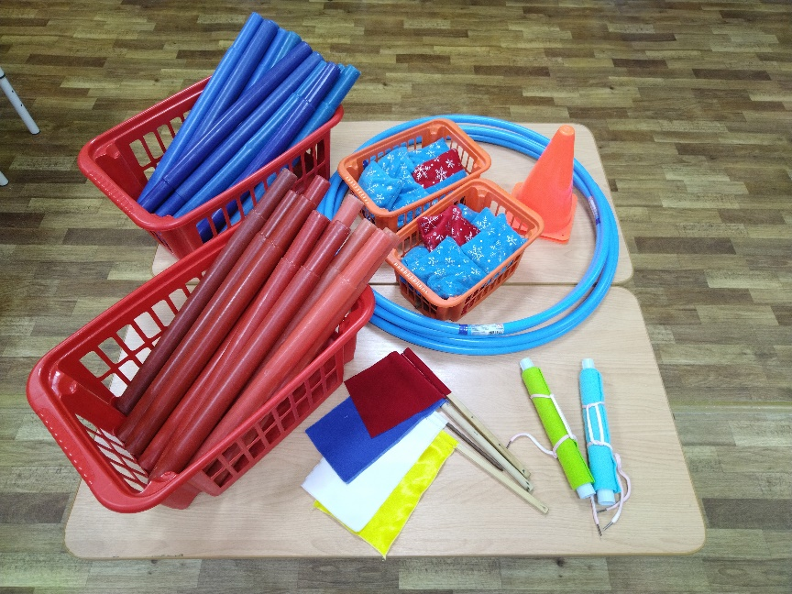

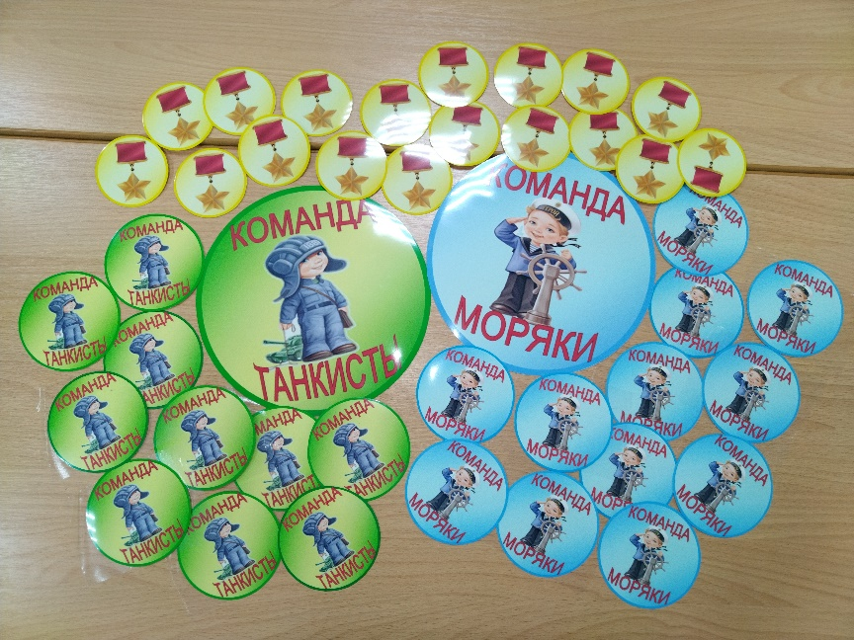

Предварительная работа:
► рассматривание и обсуждение иллюстраций, посвященных Дню Защитников Отечества;
► создание выставки детских работ «Люди военных профессий», «Военная техника»;
► заучивание стихотворений и песен об армии;
► изготовление стенгазеты к празднику «Мой папа лучше всех!»;
► оформление выставки «Защитники Родины» (аппликации, рисунки);
► чтение художественной литературы, посвященной защитникам Отечества;
► изготовление подарков папам к празднику;
► просмотр познавательных фильмов, посвященных военной тематике.

Ход досуга:

Дети под марш «Защитники Отечества» входят в зал маршевой ходьбой,
выполняют упражнения на перестроение в колонну по 2, в колону по 4 и обратно, строятся в полукруг.
1. Звёзды на погонах ярко светятся,
Снова ветераны надели ордена,
Славим мы сегодня защитников Отечества,
С нами - вся Россия, великая страна.
Славим мы героев, берегущих мир.
Тех, кому дороже честь, а не мундир.
Перед всеми воинами огненных времён
Мы склоняем головы, низкий Вам поклон!!!
Припев:
Защитники Отечества –
России верные сыны!
Защитники Отечества –
Надежный щит своей страны!
2. И нет надежней вашего содружества
Каждый день на службе, каждый день в бою.
Даже в трудный час, не теряя мужества,
Грудью защитите Родину свою.
Припев:

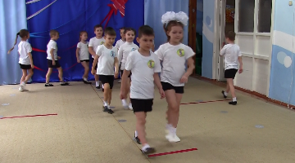

Дети:
1. Отмечаем мы зимой
Праздник истинно мужской.
23 февраля отмечает вся страна!
2. От ребят, от всей страны
Благодарность воинам
Что живем мы без войны,
Мирно и спокойно!
3. Если Родина зовет –
Поднимается народ
Защитить страну родную
От врагов и от невзгод!

Песня «Будем в армии служить»
1. Мы пока что дошколята,
А шагаем, как солдаты.
Припев:
Будем в армии служить,
Будем Родину хранить,
Чтобы было нам всегда
Хорошо на свете жить.
(маршевая ходьба на месте)
2. Я танкистом смелым буду,
Проведу свой танк повсюду.
Припев
3. Я своей ракетой грозной
Цель достану в небе звездном.
Припев
4. Я, ребята, непременно
Буду летчиком военным.
Припев
5. Я бесстрашным капитаном
Поплыву по океанам.
Припев
6. Я хочу быть офицером,
Чтобы быть в атаке первым.
Припев
7. Мы пока что дошколята,
А шагаем, как солдаты.
Припев

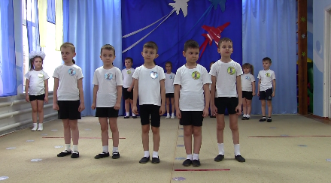

Дети (девочки):
1. В нашем садике сегодня
Поздравляем мы ребят.
Все мальчишки ведь мужчины,
Каждый — будущий солдат.
2. Пусть едят побольше каши,
Чтобы сильными расти.
Им ведь в армию попозже
Предстоит ещё идти.
3. В нашем садике ребята
Настоящие солдаты,
Целый день в войну играют,
Нас, девчонок, защищают.
4. Мы поздравить их хотим
С важным праздником мужским,
Пусть быстрей они растут,
Мир и счастье берегут!
5. Защитник Отечества –
Звание гордое,
Его все мальчишки
Готовы носить,
Но нужно быть смелым,
Выносливым, твердым
И Родину нашу
Всем сердцем любить!

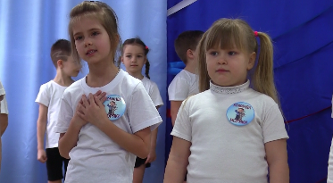

Ведущий:
Чтобы сильным быть всегда,
Поможет нам военная игра!
Начинаем наш военно-спортивный праздник.
Сегодня будут соревноваться две команды.
Ребята, давайте разделимся на две команды.
(Дети делятся на две команды, становятся в две колонны, первый в команде становится капитан).
Первая команда «Танкисты»

Дети:
1. Мы команда
Все: «Танкисты»
1. Наш девиз
Все: Мы танкисты,
Рвёмся в бой,
Танк любимый
Наш герой!

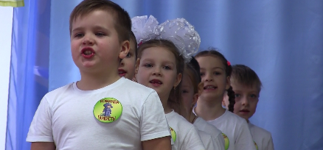

Ведущий:
Вторая команда «Моряки»
Поприветствуем их.

2. Мы команда
Все: «Моряки»
2. Наш девиз
Все: Мы матросы смелые,
Моряки умелые.
Нас волной не укачать,
Надо море охранять!

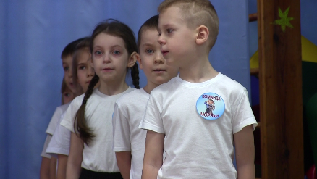

Ведущий:
Вашу находчивость и смекалку будет оценивать жюри.
Пусть оно весь ход сраженья.
За командами следит.
Кто окажется дружнее —
Тот в бою и победит.

Дети:
Чтоб победы нам добиться,
Нужно честно потрудиться,
В играх правила все знать,
Их отлично выполнять.

Ведущий:
Итак, начинаем военную игру.

Ведущий:
У солдата тренировка
Начинается с утра.
Показать свою сноровку
Нашим воинам пора!
Встают солдаты спозаранку
На весёлую зарядку!
(В каждой колонне дети размыкаются на вытянутые руки)

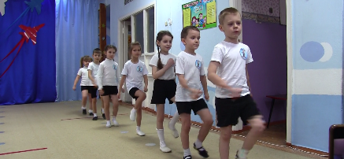

«Весёлая зарядка»
1. Эй, лежебоки, ну-ка вставайте!
На зарядку выбегайте,
(маршевая ходьба на месте)
Хорошенька потянулись,
Наконец - то вы проснулись!
(потягивание)
Начинаем! Все готовы?
Отвечаем! Все готовы!
Начинаем! Все здоровы?!
Я не слышу! Все здоровы!
Становитесь по порядку
На весёлую зарядку.
Приготовились, начнём
И все вместе подпоём.
(маршевая ходьба на месте)
Припев:
Солнышко лучистое любит скакать
С облачка на облачко перелетать
Вот так вот!
(повороты в стороны с круговыми движениями рук перед собой)
Раз, два, три, четыре
Раз, два, три, четыре
Раз, два, три, четыре, пять!
Еще раз!
(приседания, руки к плечам)
Раз, два, три, четыре
Раз, два, три, четыре
Раз, два, три, четыре, пять!
(приседания, руки вперед)
2. Все разрабатываем руки!
Нету места больше скуке!
(рывки руками)
Все разрабатываем плечи,
Чтоб в походах было легче!
(круговые движения плечами)
Все разрабатываем ноги,
Чтобы не уставать в дороге.
(высокое поднимание колен, руки на поясе)
Все разрабатываем шею,
Чтобы пелось веселее!
(круговые движения головы, руки на поясе)
Припев:
3. Так, приготовьтесь! Сей момент –
Самый сложный элемент –
Надо пополам согнуться
И руками земли коснуться!
Ну-ка, ноги не сгибать!
Раз, два, три, четыре, пять!
Молодцы! Все постарались!
Разогнулись, отдышались.
(наклоны, руками касаемся пола, выпрямляемся, руки в стороны)
Припев:
4. Прыгают, скачут, все на свете,
Даже зайцы и медведи!
А жирафы и слоны скачут прямо до луны!
Кошки, белки, утки, свинки –
Все на утренней разминке!
Всем прибавилось настроения
От такого пробуждения!
(прыжки на двух ногах из стороны в сторону, руки на поясе)
Припев:
5. С чувством полного удовлетворенья
В заключенье – упражнение:
Встали тихо на носочки,
Тянем руки, что есть мочи.
Прям до неба дотянись,
Выдыхаем, руки вниз.
Поздравляю, всё в порядке.
Молодцы, конец зарядке!
(упражнения на дыхание)
Припев:

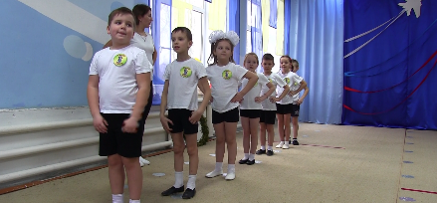

Ведущий:
Попросим жюри оценить зарядку!
Жюри: оценивают зарядку.

Ведущий:
А нам, ребята предстоит доставить донесение в штаб.

Эстафета "Доставь донесение в штаб "

Ведущий:
Участникам команд надо оббежать вокруг конуса и передать «донесение» следующему игроку. Стать в конец команды. Победит та команда, которая первая справится с заданием.

Ведущий:
Ребята, задание понятно?
Дети (вместе): Да.
Ведущий:
Команды готовы?
Дети (вместе): Да.
Ведущий:
Давайте, все вместе посчитаем.
Дети (вместе): 1, 2, 3 игру начни.

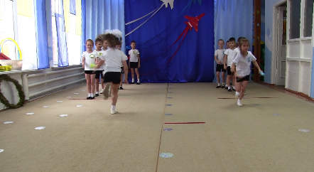

Ведущий:
Итак, с первым заданием вы справились прекрасно.
Попросим жюри подвести итоги.

Жюри: подводят итог конкурса.

Ведущий:
А в следующем задании нужно будет разгрузить оружейный склад.

Эстафета "Оружейный склад"
Команды выстраиваются друг напротив друга (на вытянутые руки разомкнись), у первых участников на полу лежат биты для игры в городки (снаряды).

Ведущий:
По сигналу первые участники начинают передавать по одному снаряду следующему игроку, последний в команде аккуратно их складывает, пока не закончатся все снаряды. Выигрывает та команда, которая первая выполнит задание.

Ведущий:
Ребята, задание понятно?
Дети (вместе): Да.
Ведущий:
Команды готовы?
Дети (вместе): Да.
Ведущий:
Давайте, все вместе посчитаем.
Дети (вместе): 1, 2, 3 игру начни.

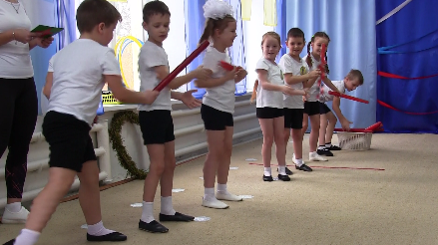

Ведущий:
Попросим жюри подвести итоги этого задания.
Жюри: подводят итог задания.
Ведущий:
А мы, ребята отправляемся на переправу.

Эстафета «Переправа»

Ведущий:
У игроков каждой команды по 2 обруча. Переправляться можно только наступая в обручи, передвигая их. Играющие доходят до конуса, берут обручи в руки и бегут к команде. Передают обручи следующему игроку и становятся в конец команды.

Ведущий:
Ребята, задание понятно?
Дети (вместе): Да.
Ведущий:
Команды готовы?
Дети (вместе): Да.
Ведущий:
Давайте, все вместе посчитаем.
Дети (вместе): 1, 2, 3 игру начни.

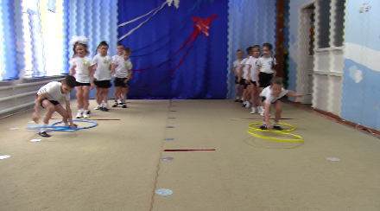
Ведущий:
Попросим жюри подвести итоги этого конкурса.
Жюри: подводят итог эстафеты.

Ведущий:
Все вы знаете, что после сложных учений солдаты должны отдыхать, набираться сил. На привале они вспоминают всех, кто ждет их дома, поют песни и мечтают о том, как вернутся домой. (Дети перестраиваются в полукруг).

Песня «Ребячий генерал»
1. На мамином диване -
Большой военный флот,
Как будто, в океане
Моей команды ждёт.
На стуле, не смолкая,
Гудит аэродром,
А конница лихая -
В засаде, под столом!
Проигрыш: дети цокают языком, как лошадки.
2. И танки, и тачанки
В атаку я водил,
Я в бабушкины тапки
Пехоту посадил.
Стрелять устали пушки,
Снарядов больше нет,
Но вот летят подушки
Со скоростью ракет!
Проигрыш: имитация бросания подушками.
3. Ура! Даёшь победу,
Она уже близка!
Но тут сигнал к обеду
Услышали войска.
И я, как настоящий
Ребячий генерал,
Сложил игрушки в ящик
И в комнате прибрал!
Проигрыш: стоят по стойке смирно.

Ведущий:
А сейчас, ребята, мы с вами отправляемся на очень опасное задание. Нам нужно выяснить, где находится штаб противника.

Игра « Парад, разведчики, засада»

Ведущий:
Я буду быстро в разнобой произносит команды: «Парад», «Разведчики», «Засада». При слове «Парад» - строевая ходьба, при слове «Разведчики» - крадутся тихо, незаметно, как разведчики, при слове «Засада» - приседают.
(Все дети друг за другом идут в обход по залу, действуя по сигналу воспитателя)

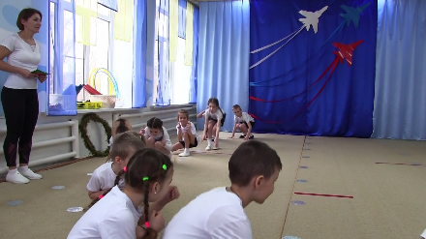

Ведущий:
Попросим жюри оценить это задание.
Жюри: оценивает выполнение задания.

Ведущий:
Продолжаем наши ученья. Мы выяснили, где находится штаб противника. И теперь нам нужно его обезвредить.
(Дети делятся на две команды.)

Эстафета «По окопу — огонь»

Ведущий:
Игроки каждой команды по очереди метают мешочки в цель (обруч, лежащий на расстоянии 2-3 метров) из положения стоя. Выигравшей считается команда, у которой будет больше удачных попаданий.

Ведущий:
Ребята, задание понятно?
Дети (вместе): Да.
Ведущий:
Команды готовы?
Дети (вместе): Да.
Ведущий:
Давайте, все вместе посчитаем.
Дети: 1, 2, 3 игру начни.

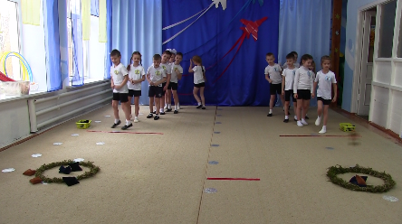

Ведущий:
Попросим жюри подвести итоги конкурса.
Жюри: подводят итоги конкурса.

Ведущий:
Дети, вы молодцы, отлично постарались. А теперь, ребята, давайте вспомним, кто нас этому научил, и что еще умеют наши папы?!
(Дети становятся полукругом, солисты выходят вперед.)

Песня «Папа может»
1. Сколько песен мы с вами вместе
Спели маме своей родной.
А про папу до этой песни
Песни не было ни одной.
Припев:
Папа может, папа может все, что угодно,
Плавать брассом, спорить басом, дрова рубить!
Папа может, папа может быть кем угодно,
Только мамой, только мамой не может быть!
Только мамой, только мамой не может быть!
2. Папа дома — и дом исправный,
Газ горит и не гаснет свет.
Папа дома, конечно, главный,
Если мамы, случайно, нет!
Припев:
3. И с задачкой трудной самой
Папа справится, дайте срок!
Мы потом уж решаем с мамой
Все, что папа решить не смог!
Припев.

Дети:
Канат сжимают много рук
И каждый чувствует опору.
Когда с тобою рядом друг,
Свернете вы любую гору.

Игра «Перетягивание каната»

Ведущий: командам для перетягивания каната построится.
(Дети строятся в две колонны, друг напротив друга.)

Ведущий:
Победит та команда, которая перетянет команду соперника на свою сторону.
Ведущий:
Ребята, задание понятно?
Дети (вместе): Да.
Ведущий:
Команды готовы?
Дети (вместе): Да.
Ведущий:
Давайте, все вместе посчитаем.
Дети: 1, 2, 3 игру начни.

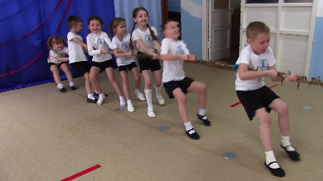

Ведущий:
Попросим жюри подвести итоги конкурса.
Жюри: подводит итог конкурса.

Ведущий:
Каждый солдат должен знать условные обозначения. Вот и мы сейчас запомним некоторые.

Игра с флажками
Ведущий:
Синий – хлопать,
Зеленый – топать,
Желтый – стоять по стойке смирно,
Красный – громко кричать «Ура!»
Ведущий:
Ребята, задание понятно?
Дети (вместе): Да.
Ведущий:
Команды готовы?
Дети (вместе): Да.
Ведущий:
Давайте, все вместе посчитаем.
Дети: 1, 2, 3 игру начни.

Ведущий:
Попросим жюри подвести итоги конкурса.
Жюри: подводит результаты конкурса.

Ведущий:
А теперь, ребята, нам надо построиться на стартовой линии для награждения.
(Дети строятся в шеренгу по одному.)

Ведущий:
Молодцы! Команды справились со всеми заданиями, все ребята проявили ловкость, быстроту, силу и смекалку. Мы надеемся, что из них вырастут настоящие защитники Отечества. Наш замечательный праздник подошел к концу. Сегодня нет проигравших, сегодня есть только победители! Слово предоставляется нашему жюри.

Жюри: подводят итоги соревнования, награждают детей.

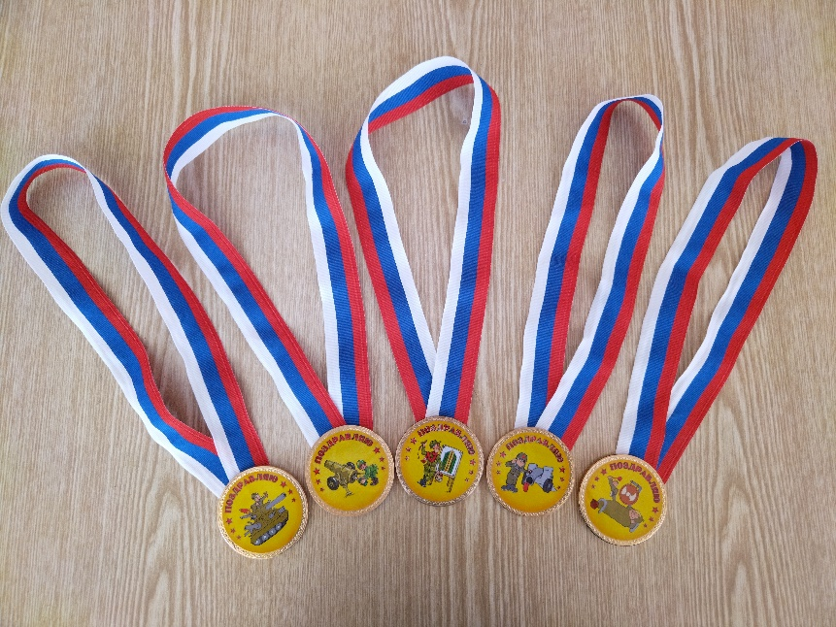

Ведущий:
От всей души поздравляем всех с праздником, с Днем Защитника Отечества.
Желаем богатырского здоровья и огромного счастья, мирного неба над головой.
Дети вручают подарки папам.

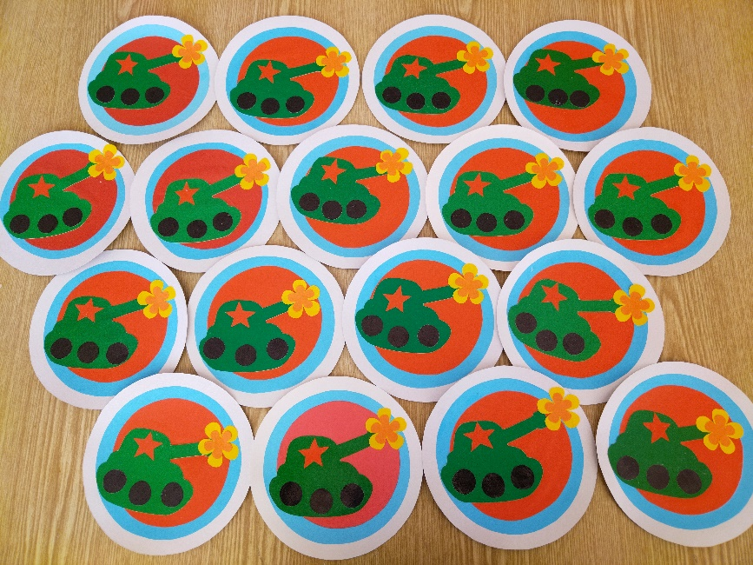

Под музыкальное сопровождение дети и взрослые покидают музыкальный зал.

